Nieuwsbrief

Info & activiteiten

Contact
Spelotheek De Wip
de Vrièrestraat 26
Heist-aan-Zee 8301

Telefoon: 050/53 97 45
GSM: 0497/57 73 39
spelotheekdewip@gmail.com
www.spelotheekdewip.com

We zijn bereikbaar op
Maandag en donderdag:
van 9 u tot 12 u en van 13 u tot 17.15 u
Dinsdag:
van 9 u tot 12 u en van 13 u tot 15.15 u
Woensdag en vrijdag:
van 9 u tot 12 u
Zaterdag:
van 9.30 u tot 12 u

Beste leden & sympathisanten,
wij stellen jullie met plezier onze gloednieuwe nieuwsbrief voor. Maandelijks willen we jullie op de hoogte houden van onze activiteiten, nieuwe aankopen, leuke nieuwtjes, fotoreportages en veel meer. Afgelopen maand was voor ons (net zoals voor vele anderen) een bizarre maand. Alle activiteiten vanuit Spelotheek De Wip werden stopgezet i.v.m. Covid-19 tot we nader bericht hierover krijgen. Ondanks deze bijzondere tijden hebben we toch enkele leuke nieuwtjes om met jullie te delen.
- Nieuwe website
Sinds kort hebben we een vernieuwde website. Neem gerust eens een kijkje.
www.spelotheekdewip.com
- Save the date: 30 jaar Spel(otheek) De Wip
Op zaterdag 10 oktober is het feest, want dan vieren we het 30-jarig bestaan van Spelotheek De Wip. Verdere info hierover volgt, maar noteer deze datum alvast in de agenda.
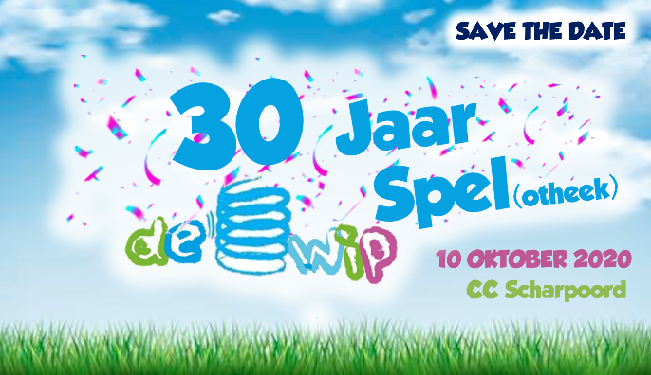

- De Wip is op zoek naar computers/laptops/tablets
Uit contacten met de zorgcoördinatoren van de scholen en met enkele ouders en kinderen, blijkt dat verschillende kinderen moeilijk thuisonderwijs kunnen volgen via de digitale instructies van school. Dit omdat ze niet beschikken over een computer en/of internetverbinding of omdat er slechts 1 pc/ tablet beschikbaar is in een groot gezin met schoolgaande jeugd. Hierbij doen wij een warme oproep naar iedereen die tijdelijk en in bruikleen een computer/pc/tablet kan missen en hiermee onze jongeren uit de nood kan helpen. Met vragen kan je altijd bij ons terecht.
- De Wip troopert
Je leest het goed! Vanaf vandaag kan je onze vzw ook steunen via Trooper. Trooper werkt samen met verschillende webshops. Via de aankopen die je doet via allerlei webshops, geven de webshops een bepaald percentage van het aankoopbedrag aan onze vzw. Jij betaalt zelf niets extra en steunt onze vzw dus gratis!
Welke webshops doen mee? JBC, Bol.com, Decathlon, booking.com, Torfs, Brantano, Collect&Go, A.S.Adventure, Lidl, Plopsaland en nog veel meer!
Wil je ons graag steunen via Trooper?
- Ga dan naar https://www.trooper.be/spelotheekdewip
- Op deze pagina staan links naar webshops.
- Als je via die links op de Trooperpagina van jouw vereniging naar de webshop surft, weet de shop welke vereniging jij wil steunen.
- De link doet het werk, en jij kan gewoon shoppen zoals je normaal shopt, zonder 1 euro extra uit te geven.
- Van elke aankoop die jij doet, gaat er een percentje naar jouw vereniging. Iedereen blij!
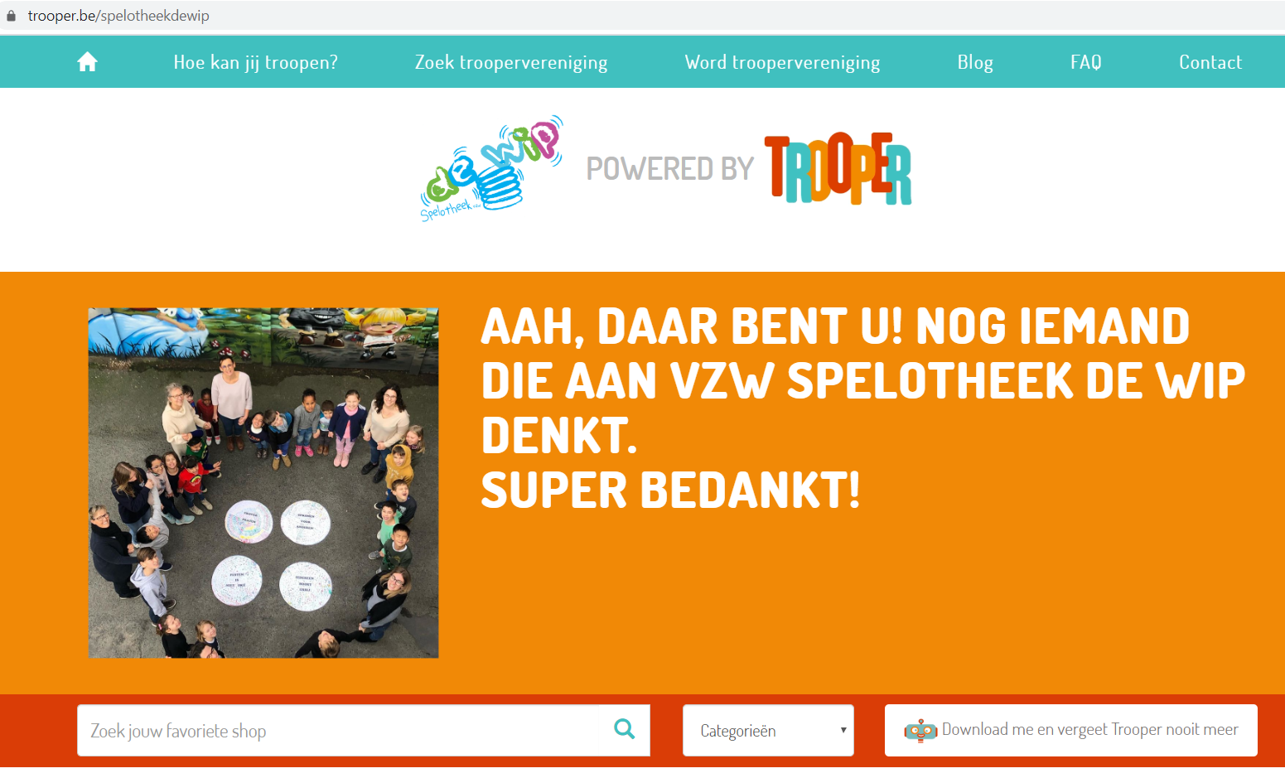

Nieuw spelmateriaal
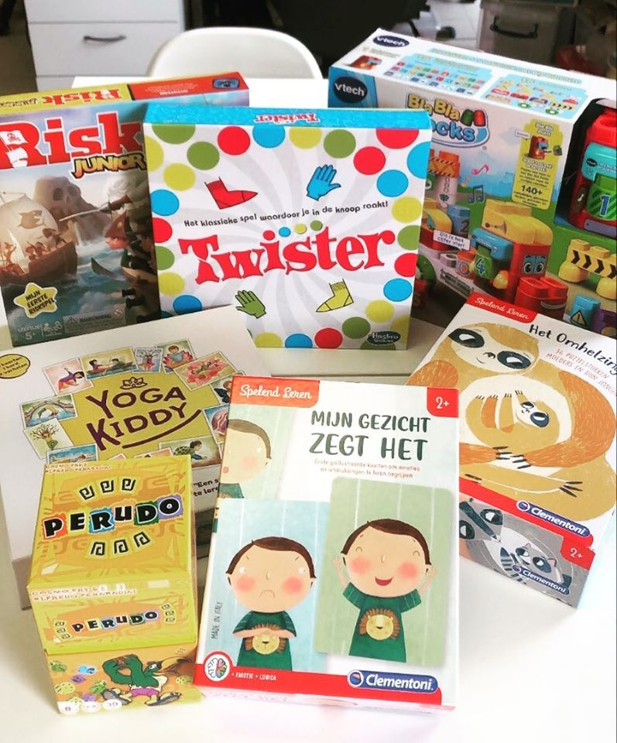

Deze maand hebben we enkele nieuwe spellen in ons aanbod. Hieronder een overzicht met korte inhoud.
- Risk Junior: vaar met je piratenbootje over het bord, zoek begraven schatten, controleer de eilanden en verzamel de grootste buit. Aaargh!

- Twister: het klassieke spel waar je mee bent opgegroeid! Wanneer de aangewezen 'Spinner' de opdrachten noemt, moeten de spelers zich verplaatsen naar plekken op de mat. Zorg dat je niet omvalt, want dan ben je af! De laatste speler die overblijft, wint het spel.

- Bla Bla Blocks: plaats de blokken in het Bla Bla Point en maak kennis met cijfers, gereedschappen en kleuren. Speel leuke zoekspelletjes en bouw je eigen vrachtwagen.
- Yoga Kiddy: een spannend spel in het Nederlands om yoga te leren, om je te vermaken en om je lichaam te leren kennen zonder competitie. Yoga kiddy kalmeert de geest, verlicht spanning en verhoogt vitaliteit.

- Perudo: een verrassend, eenvoudig en snel blufspel vol spanning! Schud de dobbelstenen in de beker, draai hem om op tafel, gluur naar je eigen score en gok hoeveel dobbelstenen van een bepaald getal minimaal op tafel liggen. Ben jij de grootste bluffer?
- Mijn gezicht zegt het: leer emoties begrijpen en linken met de juiste situaties.

- Het omhelzingsspel: door het puzzelstukje van het babydier in het ouderdier te leggen, oefent het kind zijn logisch denkvermogen. Dit spel nodigt kinderen en ouders uit elkaar te knuffelen, een gebaar van samenhorigheid en welkom-zijn dat een positieve invloed heeft op ons humeur en onze gezondheid

Uitgetest
Ook wij houden ons aan de corona-maatregelen en werken zoveel mogelijk van thuis uit. Een ideaal moment om samen met de kinderen enkele spelletjes uit te testen. Aangezien ook onze sportieve activiteiten op een laag pitje staan, besloot ik met Finn om het nieuwe spel ‘Yoga Kiddy’ te spelen. Yoga Kiddy omschrijft zichzelf als een spannend spel om yoga te leren en zich te vermaken. Finn krijgt op regelmatige tijdstippen yoga op school, ikzelf ben een yogaleek. Voor mezelf dus een goede kans om kennis te maken met yoga en voor Finn weer een andere leuke bezigheid die hem toch ook even aan school herinnert.
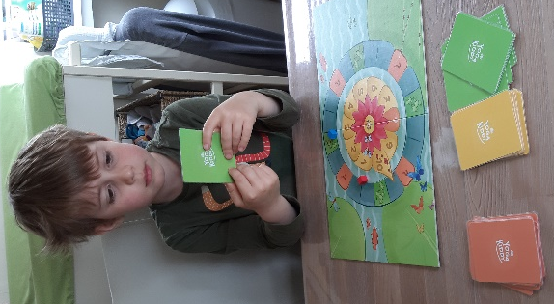
Een oude wijze man heeft onze hulp nodig om de mensen op de planeet “steek je hoofd niet uit” terug vreugde te bezorgen. Onze taak bestaat erin 9 zeer speciale puzzelstukken terug te vinden. Als alle puzzelstukjes verzameld zijn, krijg je aan de achterzijde een perkament waarop een prachtig verhaal verteld wordt. Alle spelers werken samen om de puzzelstukjes te verzamelen.
We legden het spelbord en alle kaartjes klaar en kozen elk een pion. Om beurt dobbelden we en gingen vooruit met onze pion. Afhankelijk van de kleur waarop we terecht kwamen, namen we een kaartje van dezelfde kleur. We voerden elke houding uit die op het kaartje afgebeeld stond.
Opwarmingshoudingen Houding alleen uit te voeren Houding met meer uit te voeren
Trok je een kaartje waarop een puzzelstuk afgebeeld stond, dan mocht je nadat je de houding had uitgevoerd een puzzelstuk nemen. Wanneer je op een oranje vakje terecht kwam, kon je een puzzelstuk winnen of verliezen.
Vrij vlot verzamelde Finn al veel puzzelstukjes. Ondanks het feit dat ik enkele puzzelstukjes verloor, konden we toch samen alle puzzelstukken verzamelen en de puzzel maken. Ik las het verhaaltje voor aan Finn, die zich met zijn ogen dicht liet meeslepen in het verhaaltje. Nadien zat hij er heel rustig, ontspannen en glimlachend bij! Joepie, wij hebben de bewoners van de planeet “steek je hoofd niet uit” terug een goed humeur geschonken en ook vooral zelf heel veel plezier gehad bij het uitvoeren van de verschillende houdingen.
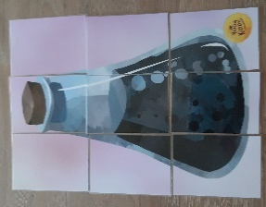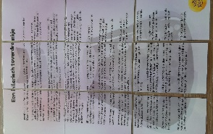
Ik vind dit spel zeker een aanrader! Je maakt kennis met enkele van de duizenden houdingen die yogi’s uitvoeren. De omschrijvingen van de houdingen zetten bovendien ook aan door te zetten, je te concentreren op de houding en rustig adem te halen. Verder maak je gewoonweg ook veel plezier als bepaalde houdingen je toch niet lukken of je kind je plaagt en je probeert omver te duwen als je een bepaalde houding uitvoert . Wij speelden het spel met 2, maar het is volgens mij beter als je het met meer kan spelen. Op die manier kan je de samenwerkingshoudingen ook beter uitvoeren. Maar het spel kan je zeker zelf aanpassen naar minder of meer spelers. Zo kunnen leerkrachten ook enkel de kaartjes gebruiken en een ander spel/activiteit erbij bedenken.

Nieuws

Hierbij het droevige bericht omtrent het overlijden van de heer Eric Willaert op maandag 30 maart. Eric was de liefhebbende echtgenoot van mevrouw Paula Wiers, die zich reeds vele jaren trouw inzet als vrijwilliger in diverse projecten van onze VZW (Huiswerkklas Heist, uitleendienst, begeleiding van klasbezoeken, Zomerklas).
Onze gedachten en ons medeleven gaan uit naar Paula, we wensen haar heel veel sterkte in deze moeilijke periode.

